保护传承非遗 赓续历史文脉 谱写时代华章

（通讯员：唐克石）6月8日晚，武汉市江夏区永旺梦乐城户外大草坪上“龙”飞“凤”舞、热闹纷繁，一场以“保护传承非遗，赓续历史文脉，谱写时代华章”为主题的2024年“文化和自然遗产日”江夏非遗宣传展示活动启动仪式在此如火如荼进行，吸引了上万民众多市民游客驻足观看。本次启动仪式围绕“传承、致敬、创新”三个关键词，分为“传”千年文脉·“承”古郡文明、“致”经典传承·“敬”守艺匠心、“创”文化新局，“新”时代风采三大篇章。
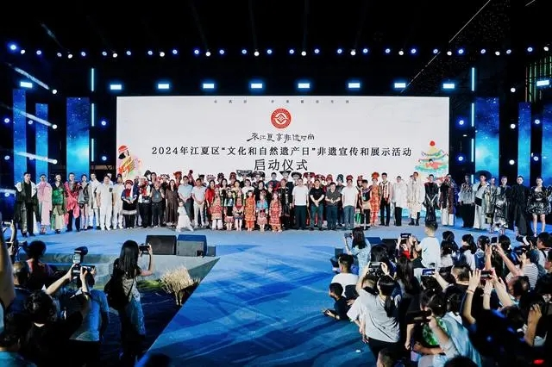

武汉市文化和旅游局非遗处处长张疆雁、湖北省工艺美术协会会长范国忠、区政协一级调研员徐光水、区政府办公室二级调研员戈桂林、区文化和旅游局局长王太明、江夏区经济开发区管委会党组书记卢鹏等领导为42项江夏区人民政府第四批、第五批非物质文化遗产代表性项目授牌，其中湖北第二师范学院荆楚非遗传承教育研究中心成员、艺术学院唐克石副教授作为第四批非物质文化遗产代表性项目中“江夏青白瓷烧制技艺”代表性非遗传承人接受授牌。
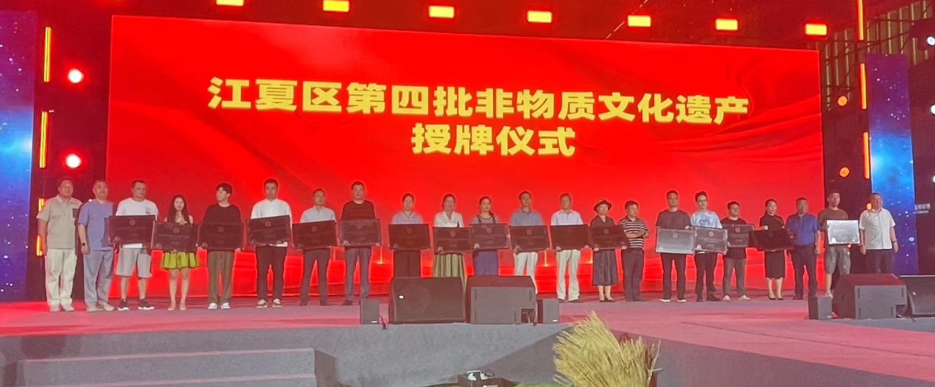
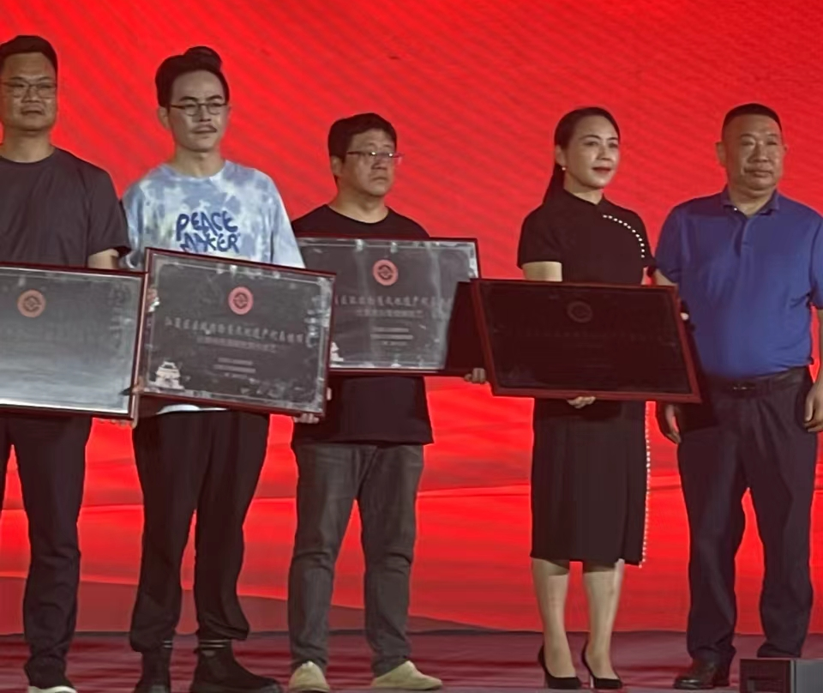

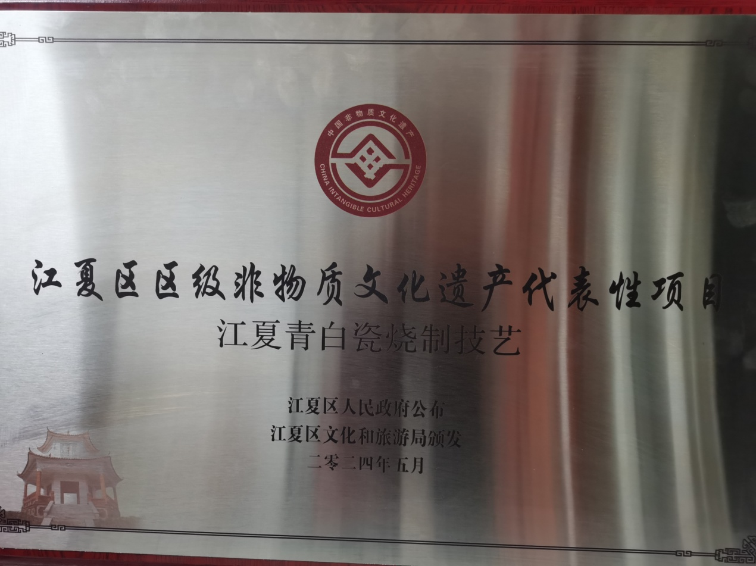

本次活动由江夏区人民政府主办，江夏区文化和旅游局承办，江夏区文化馆、江夏区非物质文化遗产文化保护中心、江夏区博物馆等单位执行，共青团江夏区委员会、江夏区区校合作促进发展中心、江夏区商务局、江夏经济开发区管委会、江夏区融媒体中心、民建江夏基层委员会等单位协办，特邀云南等地非遗项目和青年创意艺术家充分联动，独具创新，时尚前卫，以当下年轻人群所崇尚的娱乐休闲方式生动地演绎了非遗文化，彰显了匠人精神，让更多新生代的年轻群体关注、非遗文化，让非遗在乡村振兴中大放异彩。专家们一致认为，授牌项目具有浓郁的荆楚与武汉地域文化特色，具有很强的历史、文学、艺术、科学价值，兼具真实性、整体性和传承性，对于增强武汉本土文化认同，促进社会和谐和经济文化可持续发展具有重要意义。

